***- Tuần*** *………*

*-* ***Ngày soạn****: …………………*

***- PPCT****: Tiết ……………………*

**BÀI 8. ĐÔ THỊ HÓA**

# I. MỤC TIÊU

## 1. Về kiến thức

## - Trình bày được đặc điểm đô thị hoá ở Việt Nam và sự phân bố mạng lưới đô thị.

## - Phân tích được ảnh hưởng của đô thị hoá đến phát triển kinh tế – xã hội.

## - Sử dụng được bản đồ dân cư Việt Nam, số liệu thống kê để nhận xét và giải thích

## về đô thị hoá ở nước ta.

## 2. Về năng lực

***\* Năng lực chung:***

- Tự chủ và tự học: thông qua việc thu thập thông tin và trình bày về đặc điểm đô thị hóa ở nước ta.

- Giao tiếp và hợp tác: thông qua thông qua các hoạt động nhóm và phương pháp dạy học thảo luận.

- Giải quyết vấn đề và sáng tạo: thông qua các hoạt động nhận xét, đánh giá ảnh hưởng của đô thị hóa đến phát triển KT-XH; đề xuất được giải pháp giải quyết.

***\* Năng lực đặc thù***

*- Nhận thức thế giới theo quan điểm không gian:*

+ Sử dụng được bản đồ để xác định được vị trí của một số đô thị ở Việt Nam và sự phân bố mạng lưới đô thị.

*- Giải thích các hiện tượng và quá trình địa lí:*

+ Giải thích được các sự vật, hiện tượng; sự phân bố, đặc điểm, quá trình đô thị hóa.

+ Giải thích được nguyên nhân, hậu quả của những đặc điểm đô thị hóa.

*- Sử dụng các công cụ địa lí học:*

- Sử dụng được atlat địa lí Việt Nam, bản đồ dân cư Việt Nam, số liệu thống kê để nhận xét và giải thích về đô thị hoá ở nước ta.

+ Thực hiện được một số tính toán đơn giản; nhận xét, phân tích được bảng số liệu thống kê.

*- Khai thác Internet phục vụ môn học:* Tìm kiếm, thu thập, chọn lọc và hệ thống hoá được các thông tin địa lí cần thiết từ các trang web; đánh giá và sử dụng được các thông tin trong học tập và thực tiễn.

*- Cập nhật thông tin và liên hệ thực tế:*

+ Tìm kiếm được thông tin từ các nguồn tin cậy để cập nhật số liệu đô thị hóa.

+ Khai thác, chọn lọc được các tư liệu từ các nguồn khác nhau về đô thị hóa.

- Viết được báo cáo giới thiệu về một trong các chủ đề đô thị hoá ở Việt Nam.

## 3. Về phẩm chất

*- Nhân ái:* Có mối quan hệ hài hòa với người khác. Tôn trọng sự khác biệt về điều kiện sống.

*- Chăm chỉ:* Có ý chí vượt qua khó khăn để hoàn thành các nhiệm vụ học tập.

- *Trung thực:* trung thực trong học tập.

# *- Trách nhiệm:* Tích cực, tự giác, nghiêm túc học tập, rèn luyện, tu dưỡng đạo đức bản thân.

# II. THIẾT BỊ DẠY HỌC VÀ HỌC LIỆU

## 1. Giáo viên

- Atlat Địa lí Việt Nam.

- Sách giáo khoa.

- Đồ dùng tổ chức hoạt động nhóm.

- Tranh ảnh về đô thị hóa.

- Tư liệu:

+ Tỉ lệ ĐTH: <https://bom.so/2AsS9U>

+ Phát triển đô thị bền vững: <https://bom.so/rOth5n>

+ Đô thị VN phát triển nhanh, đột phá: <https://bom.so/4KquGh>

## 2. Học sinh

- SGK, dụng cụ học tập cần thiết: giấy note, bút nhiều màu, thước kẻ, máy tính cầm tay, smartphone (nếu có)…

- Tài liệu tham khảo có liên quan đến bài học.

# III. TIẾN TRÌNH DẠY HỌC

# Hoạt động 1: Khởi động (3-5 phút)

## 1. Mục tiêu

*-* Tạo hứng thú cho HS vào bài học.

- Kết nối kiến thức bài mới

## 2. Nội dung

Trò chơi “Giải mật mã”

(cánh cửa mở ra là con số 8/11/2008. Ý nghĩa ngày 8/11)

## **3**. Sản phẩm

Câu trả lời của HS

## 4. Tổ chức thực hiện:

**- Bước 1:** HS lần lượt trả lời các câu đố

* *Số gì đeo kính giống ông, bỏ hai cái gọng thành còng phạm nhân? (Số 8)*
* *Số gì hai gậy song song, thêm hai cái móc thành hàng đẹp xinh?(Số 11)*
* *Năm nào con vịt dẫn đầu, ở giữa hai trứng, đứng sau vô cùng? (Số 2008)*

**- Bước 2:** Giải mã con số: Ngày 8/11/2008 là ngày gì?

GV gợi ý: Đây là lần đầu tiên tổ chức sự kiện liên quan đến đô thị

**- Bước 3:** Giải mã con số 8/11/2008 (HS có thể không giải mã được. GV linh hoạt thực hiện)

- GV giới thiệu về ngày 8/11/2008 và chuyển sang hoạt động tiếp theo

***NGÀY ĐÔ THỊ VIỆT NAM***

*Ngày Đô thị Việt Nam được quy định tại Điều 1*[*Quyết định 1519/QĐ-TTg năm 2008*](https://thuvienphapluat.vn/van-ban/Xay-dung-Do-thi/Quyet-dinh-1519-QD-TTg-Ngay-Do-thi-Viet-Nam-75712.aspx)*như sau:*

*Hàng năm lấy ngày 08 tháng 11 là “Ngày Đô thị Việt Nam” và tổ chức lần đầu tiên vào ngày 08 tháng 11 năm 2008.*

*Ngày 8/11 hằng năm được chọn là “Ngày Đô thị Việt Nam” nhằm tôn vinh sự nghiệp quy hoạch và phát triển đô thị cả nước, tạo sự quan tâm chung của toàn xã hội đối với công tác quy hoạch và phát triển đô thị. Theo kế hoạch thực hiện quy hoạch, xây dựng, quản lý và phát triển bền vững đô thị Việt Nam đến năm 2030, tầm nhìn đến năm 2045, Bộ Xây dựng đề ra 3 mục tiêu chính một là tỷ lệ đô thị hóa toàn quốc đến năm 2025 đạt tối thiểu 45%, đến năm 2030 đạt trên 50% hai là số lượng đô thị toàn quốc đến năm 2025 khoảng 950 - 1.000 đô thị, đến năm 2030 khoảng 1.000 - 1.200 đô thị ba là đến năm 2030, hình thành một số trung tâm đô thị cấp quốc gia, cấp vùng đạt các chỉ tiêu về y tế, giáo dục và đào tạo, văn hóa cấp đô thị tương đương mức bình quân của các đô thị thuộc nhóm 4 nước dẫn đầu ASEAN.*

# Hoạt động 2: Hình thành kiến thức mới

### Hoạt động 2.1. Tìm hiểu về đặc điểm của đô thị hóa Việt Nam

**1. Mục tiêu**

## - Trình bày được các đặc điểm đô thị hoá ở Việt Nam.

## - Sử dụng được bản đồ dân cư Việt Nam, số liệu thống kê để nhận xét và giải thích

## về đô thị hoá ở nước ta.

**2. Nội dung**

Dựa vào thông tin trong bài: Trình bàyđặc điểm ĐTH của nước ta

**3. Sản phẩm**

Câu trả lời của HS

**4. Tiến trình hoạt động:**

**\* Chuyển giao nhiệm vụ:**

**Nhiệm vụ 1:** Trình bày tóm tắt lịch sử đô thị hóa ở Việt Nam bằng véc-tơ thời gian

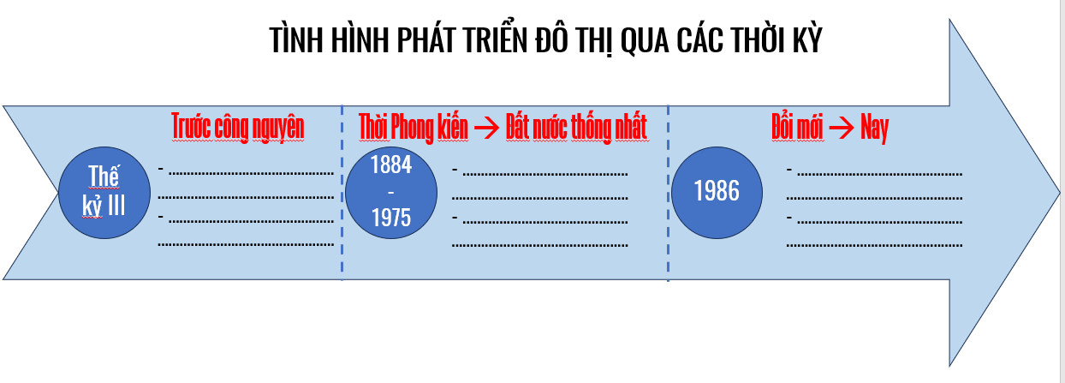

**Nhiệm vụ 2:** Nhận xét số dân thành thị, tỉ lệ dân thành thị và số lượng đô thị của nước ta.

| **Năm** | **1970** | **1980** | **1990** | **2000** | **2010** | **2021** |
| --- | --- | --- | --- | --- | --- | --- |
| Số dân thành thị *(triệu người)* | 7.6 | 10.1 | 12.9 | 18.7 | 26.5 | 36.6 |
| Tỉ lệ dân thành thị *(%)* | 18.3 | 19.2 | 19.5 | 24.1 | 30.4 | 37.1 |

Từ 1970 – 2021:

- Số dân thành thị…………………………………..…(………………….triệu người)

- Tỉ lệ dân thành thị…………………………………...(………%) và giữa các vùng……………………………

- Số lượng đô thị ngày càng…………………………và thay đổi……………………..

**\* Thực hiện nhiệm vụ:**

Các nhóm thảo luận lần lượt thực hiện từ nhiệm vụ 1 đến nhiệm vụ 3 và hoàn thành PHT theo gợi ý.

**\* Báo cáo, thảo luận:**

GV chọn ngẫu nhiên 3 nhóm báo cáo 3 nhiệm vụ khác nhau. Các nhóm còn lại bổ sung, phản biện (nếu có).

**\* Kết luận, nhận định:**

GV chuẩn kiến thức ghi bài và chuyển qua hoạt động tiếp theo.

| **I. ĐẶC ĐIỂM ĐÔ THỊ HÓA**  **-** Lịch sử phát triển đô thị:    Từ 1970 – 2021:  - Số dân thành thị **tăng liên tục** (29 triệu người)  - Tỉ lệ dân thành thị **tăng liên tục** (18,8%) và giữa các vùng **có sự khác biệt**  - Số lượng đô thị ngày càng **mở rộng** và thay đổi **chức năng**. |
| --- |

### Hoạt động 2.2. Tìm hiểu về phân bố mạng lưới đô thị

**1. Mục tiêu**

## - Trình bày được sự phân bố mạng lưới đô thị.

- Đọc được bản đồ quy hoạch đô thị Việt Nam

**2. Nội dung**

Dựa vào thông tin trong bài, bảng 8.2, bảng 8.3 và hình ảnh tư liệu của GV, hãy:

1. Trình bày đặc điểm phân bố mạng lưới đô thị nước ta.
2. Kể tên các đô thị ven biển loại I theo thứ tự từ Bắc vào Nam

**3. Sản phẩm**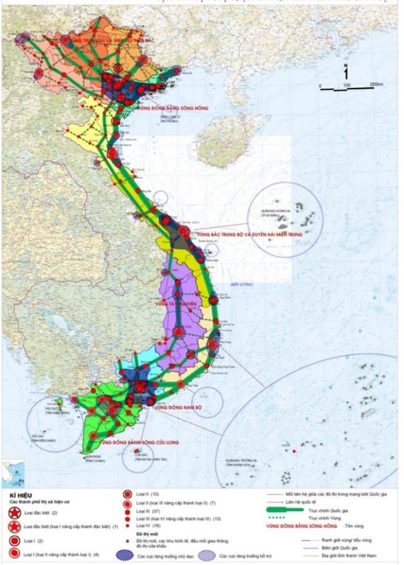

Câu trả lời của HS

**4. Tiến trình hoạt động:**

**\* Chuyển giao nhiệm vụ:**

**- HS** Dựa vào thông tin trong bài, bảng 8.2, bảng 8.3 và hình ảnh tư liệu của GV, lần lượt trả lời 2 câu hỏi:

1. Trình bày đặc điểm phân bố mạng lưới đô thị nước ta (bảng 8.2 và 8.3).
2. Kể tên các đô thị ven biển loại I theo thứ tự từ Bắc vào Nam (Sơ đồ hệ thống đô thị Việt Nam (VIUP)

- Thời gian cho mỗi câu không quá 1 phút 30



**Bảng 8.2 Số lượng đô thị Việt Nam, giai đoạn 2001 - 2021**

| **Năm** | **Thành phố** | **Thị xã** | **Thị trấn** | **Tổng số** |
| --- | --- | --- | --- | --- |
| 2001 | 25 | 62 | 565 | 652 |
| 2011 | 61 | 48 | 623 | 732 |
| 2021 | 87 | 50 | 612 | 749 |

*(Nguồn: Niên giám Thống kê Việt Nam năm 2022, 2012 và 2022)*

**Bảng 8.3 Số lượng đô thị của các vùng ở nước ta, năm 2021**

| **Vùng** | **Số lượng đô thị**  *(đô thị)* | **Trong đó** | | | **Số dân đô thị**  *(triệu người)* |
| --- | --- | --- | --- | --- | --- |
| **Thành phố** | **Thị xã** | **Thị trấn** |
| Trung du miền núi Bắc Bộ | 158 | 15 | 5 | 138 | **2.7** |
| Đồng bằng sông Hồng | 140 | 18 | 6 | 116 | **8.7** |
| Bắc Trung Bộ và duyên hải miền Trung | 181 | 17 | 19 | 145 | 6.7 |
| Tây Nguyên | 60 | 6 | 3 | 51 | 1.7 |
| Đông Nam Bộ | 56 | 12 | 7 | 37 | 12.2 |
| Đồng bằng sông Cửu Long | 154 | 19 | 10 | 125 | 4.6 |
| **Cả nước** | **749** | **87** | **50** | **612** | **36.6** |

*(Nguồn: Niên giám Thống kê, 2022)*

**\* Thực hiện nhiệm vụ:**

- Hình thành nhóm 4-6

- Dựa vào hình 7.2, bảng 9.2 và thông tin trong bài, nhóm hoàn thành bảng thông tin sau:

Từ 2001 – 2021:

- Số lượng đô thị nước ta................................., trong đó số lượng ...........................tăng nhanh nhất.

- Phân loại:

+ Dựa vào vị trí, chức năng, vai trò; quy mô và mật độ dân số; tỉ lệ lao động phi NN...đô thị được phân thành.........loại.

+ Về phương diện quản lí, cấp Trung ương quản lí có.......đô thị, cấp tỉnh quản lí là các........................................................................ và.............., cấp huyện quản lí là các

...........................................

- Mạng lưới đô thị .............................cả nước nhưng có sự.....................giữa các vùng

- Thời gian: ..........phút

**\* Báo cáo, thảo luận:**

- GV chọn ngẫu nhiên 2 nhóm báo cáo

- Hình thức “Bạn hỏi – Tôi trả lời”: 1 nhóm đọc phần dẫn, 1 nhóm đọc phần trả lời

**\* Kết luận, nhận định:**

- GV đánh giá và chuẩn kiến thức ghi bài

**II. MẠNG LƯỚI ĐÔ THỊ VIỆT NAM**

- Số lượng đô thị nước ta **tăng khá nhanh,** trong đó số lượng **thành phố** tăng nhanh nhất.

- Phân loại:

+ Dựa vào vị trí, chức năng, vai trò; quy mô và mật độ dân số; tỉ lệ lao động phi NN...đô thị được phân thành **6** loại.

+ Về phương diện quản lí, cấp Trung ương quản lí có **5** đô thị, cấp tỉnh quản lí là các **đô thị trực thuộc tỉnh** và **thị xã**, cấp huyện quản lí là các **thị trấn**

- Mạng lưới đô thị **phủ khắp** nước nhưng có sự **khác nhau** giữa các vùng

### Hoạt động 2.3. Tìm hiểu về ảnh hưởng của đô thị hóa đến phát triển kinh tế – xã hội nước ta.

**1. Mục tiêu**

## - Phân tích được ảnh hưởng của đô thị hoá đến phát triển kinh tế – xã hội.

## về đô thị hoá ở nước ta.

**2. Nội dung**

Trò chơi “Hái táo”

**3. Sản phẩm**

HS tích cực tham gia trò chơi

**4. Tiến trình hoạt động:**

**\* Chuyển giao nhiệm vụ:**

- Hai cụm thi đua nhau

- Luật chơi: Có 2 cây táo có số lượng quả như nhau. Ở mỗi quả táo sẽ ẩn chứa một nội dung kiến thức. Bên dưới mỗi cây táo bố trí 2 giỏ: một giỏ ghi TÍCH CỰC, một giỏ ghi TIÊU CỰC. Nhiệm vụ của mỗi cụm là trong vòng 1 phút 30 giây, chọn hái những quả táo và phân loại bỏ vào 2 giỏ. Cụm nào hoàn thành sớm nhất, hái được nhiều táo và phân loại đúng nhất, cụm đó sẽ chiến thắng. Cụm thua cuộc phải báo cáo lại nội dung của cả hai cụm.

**\* Thực hiện nhiệm vụ:**

Sau khi nghe hiệu lệnh “Bắt đầu” của GV, 2 cụm cùng thực hiện nhiệm vụ đến khi kết thúc trò chơi.

**\* Báo cáo, thảo luận:**

GV tổng kết trò chơi và kết luận. Cụm thua sẽ báo cáo nhanh 2 nội dung

**\* Kết luận, nhận định:**

- GV đánh giá và chuẩn kiến thức ghi bài

| **III. ẢNH HƯỞNG CỦA ĐÔ THỊ HOÁ**  **1. Tác động tích cực**  - Đô thị hóa kéo theo sự dịch chuyển lao động (d/c)  - Đô thị hóa là động lực phát triển kinh tế.  - Đô thị hóa sẽ tăng cường cơ sở hạ tầng kỹ thuật, xã hội.  - Đô thị hóa nông thôn góp phần phát triển và chuyển dịch cơ cấu kinh tế, giải quyết việc làm, phổ biến lối sống thành thị, nông thôn mới, hiện đại hơn.  **2. Tác động tiêu cực:**  - Đô thị hóa tự phát gây sức ép về cơ sở hạ tầng, giải quyết việc làm, giáo dục, nhà ở,...  - Nảy sinh các vấn đề an ninh xã hội và ô nhiễm môi trường,... |
| --- |

# Hoạt động 3: Luyện tập

**1. Mục tiêu**

- Củng cố kiến thức bài học

- Phát huy tư duy tổng hợp kiến thức và khả năng thiết kế sơ đồ của HS

- Vẽ được biểu đồ số dân thành thị và tỉ lệ dân thành thị ở nước ta.

**2. Nội dung**

**Phương án 1:** Vẽ sơ đồ về ảnh hưởng của đô thị hóa đến sự phát triển kinh tế xã hội nước ta

**Phương án 2:** Dựa vào bảng 8.1,vẽ biểu đồ số dân thành thị và tỉ lệ dân thành thị ở nước ta giai đoạn 1970 - 2021.

**3. Sản phẩm**

SP của HS

**4. Tiến trình hoạt động:**

**\* Chuyển giao nhiệm vụ:**

**Phương án 1:**

- Vẽ sơ đồ trên giấy A3, có tên nhóm, minh họa bằng các icon, sticker…sinh động

- Thời gian: ……phút

**Phương án 2:** Dựa vào bảng 8.1,vẽ biểu đồ số dân thành thị và tỉ lệ dân thành thị ở nước ta giai đoạn 1970 – 2021 vào giấy kiểm tra.

- Thời gian: ……phút

**\* Thực hiện nhiệm vụ:**

**Phương án 1:**

- Hình thành nhóm 4 (2 bàn ghép lại)

- HS vẽ, GV quan sát, góp ý (nếu cần)

**Phương án 2:** HS vẽ cá nhân

**\* Báo cáo, thảo luận:**

**Phương án 1:**

- GV bố trí cho HS dán SP và báo cáo vòng tròn

- Đánh giá chéo hoạt động nhóm

**TIÊU CHÍ ĐÁNH GIÁ**

| **STT** | **Tiêu chí** | **Mức điểm** | | | | |
| --- | --- | --- | --- | --- | --- | --- |
| **1** | **2** | **3** | **4** | **5** |
| 1 | Nội dung đầy đủ, rõ ràng. |  |  |  |  |  |
| 2 | Tính thuyết phục (có địa chỉ, có trích dẫn, tính thực tế….) |  |  |  |  |  |
| 3 | Trình bày lưu loát, đúng thời gian |  |  |  |  |  |
| 4 | Có thông điệp |  |  |  |  |  |

**Phương án 2:** GV nhờ lớp trưởng và lớp phó HT thu bài của lớp lại GV về nhà nhận xét trả vào tiết sau. (GV có thể thay thế cột KTTX hoặc có thể cộng điểm)

**\* Kết luận, nhận định:**

GV đánh giá và chuyển sang nội dung tiếp theo

# Hoạt động 4: Vận dụng/Mở rộng

**1. Mục tiêu**

- Giới thiệu được một đô thị trực thuộc huyện hoặc đô thị trực thuộc tỉnh em đang sinh sống

**2. Nội dung**

Viết báo cáo về tình hình phát triển đô thị trực thuộc huyện em đang sinh sống

**3. Sản phẩm**

Bài báo cáo của HS

**4. Tiến trình hoạt động:**

**\* Chuyển giao nhiệm vụ:**

**Nội dung:**

- Đánh giá chung (địa giới, thuận lợi, khó khăn)

- Báo cáo số liệu tổng hợp (số lượng đô thị? loại mấy? diện tích, dân số, tỉ lệ đô thị, thu nhập bình quân…)

- Cơ sở hạ tầng đô thị (y tế, giáo dục, công trình giao thông, công trình văn hóa….)

- Hướng phát triển

**Hình thức:** Nộp file Word hoặc Powerpoint.

**Lưu ý:** các hình ảnh, số liệu báo cáo phải ghi rõ nguồn.

**\* Thực hiện nhiệm vụ:**

- HS tự hình thành nhóm 4 và làm việc ở nhà.

- Thời gian: 1 tuần

**TIÊU CHÍ ĐÁNH GIÁ**

| **STT** | **Tiêu chí** | **Mức điểm** | | | | |
| --- | --- | --- | --- | --- | --- | --- |
| **1** | **2** | **3** | **4** | **5** |
| 1 | Nội dung đầy đủ, rõ ràng. |  |  |  |  |  |
| 2 | Tính thuyết phục (có địa chỉ, có trích dẫn, tính thực tế….) |  |  |  |  |  |
| 3 | Bài báo cáo đủ nội dung, đúng thời gian |  |  |  |  |  |
| 4 | Có dấu ấn cá nhân của nhóm |  |  |  |  |  |

# V. PHỤ LỤC

KIẾN TRÚC THỜI PHÁP THUỘC:

<https://www.latelier-anphu.com/vi/tat-ca-ve-kien-truc-thoi-phap-thuoc-o-sai-gon/>

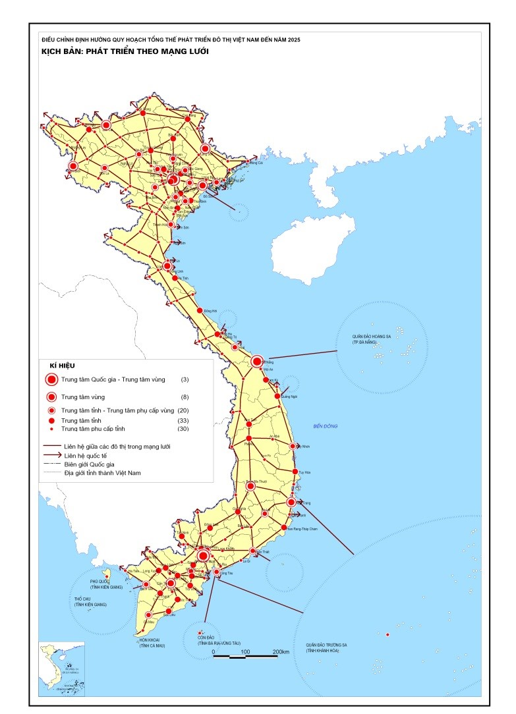

*Hình 2 Kịch bản phát triển hệ thống đô thị Việt Nam theo mô hình Mạng lưới (VIUP)*

*Mạng lưới đô thị (Urban Network) là tập hợp các đô thị trong một không gian lãnh thổ hoặc một vùng có ranh giới xác định cùng với mối liên hệ giữa các đô thị đó với nhau. Trong mạng lưới hay hệ thống đô thị thường bao gồm những đô thị lớn, cực lớn giữ vai trò là trung tâm động lực, các đô thị vừa và nhỏ có mối liên hệ phụ thuộc tương đối với các đô thị trung tâm. Về mặt chức năng, mạng lưới gồm các đô thị có chức năng (nổi bật) khác nhau như hành chính, công nghiệp, cảng, đầu mối giao thông, dịch vụ, du lịch, hoặc tổng hợp hay chuyên ngành...*

*Mạng lưới đô thị Việt Nam căn bản được phát triển và phân theo các cấp, loại đô thị, bao gồm 6 thành phố trung tâm quốc gia, khu vực và quốc tế (Thủ đô Hà Nội, TP.HCM, các TP Hải Phòng, Đà Nẵng, Huế và Cần Thơ, 13 đô thị là trung tâm cấp vùng (Hạ Long, Việt Trì, Thái Nguyên, Hòa Bình, Nam Định, Thanh Hóa, Vinh, Nha Trang, Quy Nhơn, Buôn Ma Thuột, Biên Hòa, Vũng Tàu và Long An); các đô thị còn lại là trung tâm của các vùng liên tỉnh, liên huyện, của tỉnh và huyện… Đồng thời hình thành mạng lưới liên kết các đô thị thông minh, có khả năng lan tỏa; trên cơ sở tạo lập các chuỗi đô thị thông minh khu vực phía Bắc, miền Trung, phía Nam và vùng ĐBSCL, lấy Thủ đô Hà Nội, TP.HCM, TP Đà Nẵng, TP Cần Thơ làm hạt nhân, hình thành mạng lưới liên kết các đô thị thông minh (QĐ số 950/QĐ-TTg ngày 01/8/2018).*

*Đô thị thông minh hay Smart City, là mô hình của một thành phố áp dụng những công nghệ hiện đại tiên tiến nhất giúp kết nối và tạo lên một hệ thống hữu cơ tổng thể để nâng cao chất lượng cuộc sống, phục vụ chính quyền và cải thiện cuộc sống cho người dân.*

*Đô thị thông minh còn được hiểu là thành phố sử dụng trí tuệ nhân tạo và công nghệ IOT (Internet of things) để thu thập dữ liệu, sau đó dùng dữ liệu này để quản lý tài sản và tài nguyên một cách hiệu quả.*

